Ujházi Ágnes vagyok.

Egész életemben a természetes dolgok érdekeltek, így kezdtem bele abba, amit mindig is szerettem, szeretek! A fűszer- és gyógynövények között úgy érzem, kiteljesedhetek.

Családom támogatásával fejest ugrottam ebbe a csodálatos világba. Boldoggá tennétek, ha együtt álmodhatnánk tovább! Konyhámban élvezeti tea- és fűszerkeverékek készülnek, de egy kisebb illóolaj lepárlóval is elkezdtem ismerkedni.

A teakeverékek elnevezésénél azért választottuk Weöres Sándort, mert nála dallamosabban, játékosabban senki nem tud fogalmazni. Engedjétek meg, hogy most is vele búcsúzzak - vagyis köszöntselek titeket!

“Takaród hadd igazítsam,
puha párnád kisimítsam,
legyen álmod kerek erdő,
madaras rét, bokor ernyő.”

Weöres Sándor: Legyen álmod

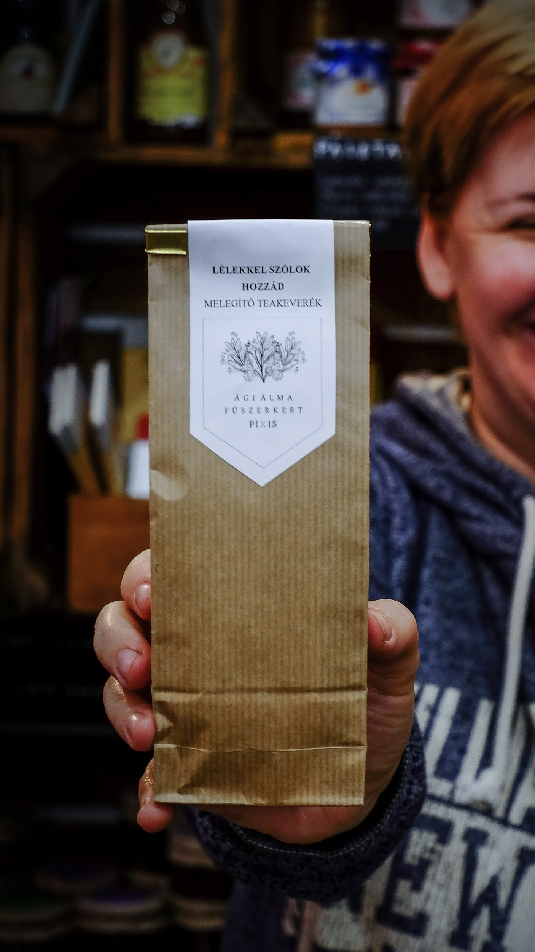
TEAKEVERÉKEK

LÉLEKKEL SZÓLOK HOZZÁD
Melegítő teakeverék
- Izsóp (Hyssopus officinalis)
- Kakukkfű (Thymus serpillum)
- Szurokfű (Origanum vulgare)
- Fürtös menta (Mentha longifolia)
Az Ági álma fűszerkert LÉLEKKEL SZÓLOK HOZZÁD teakeverék felmelegít kívül-belül. A szurokfű (oregano) fogyasztásával nem csak az ételeket, a napunkat is megfűszerezzük. A keverékben található kakukkfű felpezsdíti a vérkeringést. Mindezek együtt tüzet gyújtanak lelkünkben is a képzeletbeli kandallóban.

CSELÉDE A NAPSUGÁRNAK
Virágos teakeverék
- Cickafark (Achillea millefolium)
- Citromfű (Melissa officinalis)
- Levendula (Lavandula angustifolia)
- Orbáncfű (Hypericum perforatum)
- Búzavirág (Centaurea cyanus)
- Körömvirág (Calendula officinalis)
Az Ági álma fűszerkert CSELÉDE A NAPSUGÁRNAK teakeverékkel a nyári rétek hangulatát idézi meg. A virágos teakeveréknél az ízek mellett a színek is dominálnak. A levendula, a búzavirág, a cickafarkfű és a körömvirág harmóniája a tea fogyasztásakor is érezhető. Bármelyik évszakban is teázunk, csukjuk be a szemünket és egy napsütötte mezőre kerülünk gondolatainkban.

BELEPEZSDÜL A HATÁR
Immunerősítő teakeverék
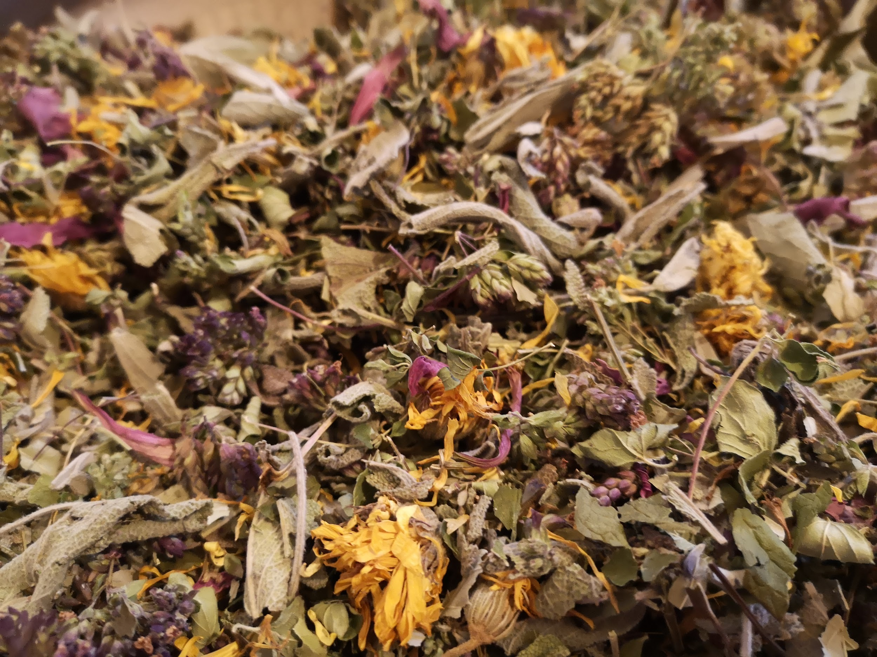
- Szurokfű (Origanum vulgare)
- Zsálya (Salvia officinalis L.)
- Bíbor kasvirág (Echinacea purpurea)
- Körömvirág (Calendula officinalis)
- Ánizs illatú izsóp (Agastache foeniculum)
Az Ági álma BELEPEZSDÜL A HATÁR teakeverékkel testünk magasabb sebességbe kapcsol, nincs megállás: a természet gyógyít! A bíbor kasvirágot a gyógynövények királynőjének is hívják. Forró vízben oldva a többi gyógynövénnyel együtt megerősíti télire immunrendszerünket. Különösen ajánlott a téli időszakban.

UGRÓTÁNCOT JÓKEDVEMBEN
Serkentő teakeverék
- Bazsalikom (Ocimum basilicum)
- Málnalevél (Rubus idaeus)
- Csalán (Urtica)
- Rozmaring (Salvia rosmarinus)
- Marokkói menta (Mentha spicata L. var. Crispa)
Az Ági álma fűszerkert UGRÓTÁNCOT JÓKEDVEMBEN teakeverékkel indítsuk a reggelt jó kedvvel! A keverék elkészítésekor egy afféle kávét helyettesítő italt álmodtunk meg. A bazsalikom és a csalán frissességét a marokkói menta egészíti ki egy kellemes üdítőitallá. A rozmaring pedig javítja a memóriát, koncentrálóképességet.

ÁLOM ÉS MESE
Nyugtató teakeverék
- Citromfű (Melissa officinalis)
- Zsálya (Salvia)
- Levendula (Lavandula angustifolia)
- Orbáncfű (Hypericum perforatum)
Az Ági álma fűszerkert ÁLOM ÉS MESE teakeveréke már az ízében is antidepresszáns. Feszült, nyugtalan időszakban kortyolgassunk belőle - legfeljebb három bögrével egy nap. A keverék közismert növényei közül a zsálya idegrendszer erősítő hatása mellett csodálatos ízélményt is nyújt. Lefekvés előtt egy bögre tea nyugodt álmot hoz mindenkinek. Igazi stressz killer!

BÉKE ÚTJA
Emésztéshez teakeverék
- Ánizs illatú izsóp (Agastache foeniculum)
- Édeskömény (Foeniculum vulgare)
- Kamilla (Matricaria chamomilla)
- Koreai menta (Agastache rugosa)
- Borsmenta (Mentha x piperita)
Az Ági álma fűszerkert BÉKE ÚTJA teakeveréke egy természetes gyógymód a rendetlenkedő gyomornak. Megelőzésképpen és emésztésünk általános javítása céljából is főzhetünk belőle teát. A koreai menta (izsópfű féle) jó szolgálatot tesz az emésztési panaszokban szenvedőknek. A babona szerint már a növény melletti ücsörgés is javítja az ember testi és lelki állapotát, hát még ha készítünk belőle egy jó forró főzetet!

GYERE, TÁGAS A VILÁG
Fekete tea virágokkal
- Earl grey tea
- Cickafark (Achillea millefolium)
- Citromfű (Melissa officinalis)
- Levendula (Lavandula angustifolia)
- Orbáncfű (Hypericum perforatum)
- Körömvirág (Calendula officinalis)
Az Ági álma fűszerkert GYERE TÁGAS A VILÁG teakeverékének a fekete tea egy tartalmas alapot ad. A bergamotot is tartalmazó earl grey teával a többi gyógynövény igazi harmonikus virágcsokor. Egy kis citromos ízesítéssel kíváló frissítő teát kapunk, de ha igazán bátrak vagyunk és szeretjük a különlegességeket, löttyintsünk bele egy kis tejszínt!

Ő ÁLMODJA A NAPOT
Zöld tea marokkói mentával
- Zöld tea
- Marokkói menta (Mentha spicata ‘Moroccan’)
Az Ági álma Ő ÁLMODJA A NAPOT teakeveréket a mindennapi tea fogyasztáshoz is ajánljuk. A zöld teát évezredek óta használják a kínai orvostudományban. Leginkább említésre méltó pozitív hatása a benne található antioxidáns vegyületeiben rejlik. Ehhez a friss ízvilághoz a marokkói menta tökéletes választás, mely üdítő tud lenni télen forrón és nyáron hidegen.

ÖRÖK-MENTA-SZERELEM
Mentakeverék
- Marokkói (Mentha spicata L. var. Crispa)
- Koreai (Agastache rugosa)
- Fürtös (Mentha longifolia)
- Zöld menta/fodormenta (Mentha spicata var. crispata)
Az Ági álma ÖRÖK-MENTA-SZERELEM teakeveréke a fűszerkert mentáiból áll össze. Külön-külön is igazi egyéniségek, de így valódi szuperhős csapat. Büszkék vagyunk, hogy így együtt is bemutathatjuk kertünk büszkeségeit! Fertőtlenítő hatásuk mellett az emésztést is rendbe teszik és a frissítő ízélmény is páratlan!

ABLAK NÉGYSZÖGÉBEN CSILLAG
Fejfájás űző teakeverék
- Cickafark (Achillea millefolium)
- Őszi margitvirág (Tanacetum parthenium)
- Borsmenta (Mentha x piperita)
- Rozmaring (Salvia rosmarinus)
- Citromfű (Melissa officinalis)
Az Ági álma ABLAK NÉGYSZÖGÉBEN CSILLAG teakeverékében az őszi margitvirág a hangsúlyosabb, melynek fájdalomcsillapító hatását már a népgyógyászatban is előszeretettel használták. Legyen migrén, vagy stresszes fejgörcs, a borsmenta is plusz segítséget nyújt. Űzzük el a borút ezzel a kellemes keverékkel!
(Vérhígító gyógyszerek mellett ne fogyasszuk!)

VÁNDORLÓ FELHŐ-NÉP
Tisztító teakeverék
- Diólevél (Juglans regia)
- Csalán (Urtica)
- Citromfű (Melissa officinalis)
- Cickafark (Achillea millefolium)
- Levendula (Lavandula angustifolia)
Az Ági álma fűszerkert VÁNDORLÓ FELHŐ-NÉP teakeveréke ha nem is csodaszer, de megannyi jótékony hatású gyógynövény egyvelege. A diólevelet önmagában is vértisztító teaként kedveljük és ebben a csalán csak erősíti ezeket a jó tulajdonságokat. Kúraként minden évszakban fogyaszthatjuk, hogy a nem csak év eleji “tavaszi fáradtságot” lerázzuk magunkról!

Elkészítési javaslat a teákhoz: egy kanálnyi teafüvet forrázzunk le 2,5 dl vízzel és lefedve hagyjuk állni 10-15 percig. Leszűrés után akár önmagában, vagy ízesítve rögtön fogyasztható.

FALOMB KÖZT TELIHOLD
Megfázásra, orrdugulásra inhaláló teakeverék
- Borsmenta (Mentha x piperita)
- Zöld menta (Mentha spicata)
- Kakukkfű (Thymus)
- Zsálya (Salvia officinalis L.)
- Kamilla (Matricaria chamomilla)

Elkészítési javaslat az inhaláláshoz: a megfőzött és le nem szűrt teakeveréket helyezzük úgy az asztalra, hogy 10-15 cm-re a gőzölgő folyadék fölé lehessen hajolni kényelmes testtartásban. Érdemes a fejünket sátorszerűen egy törölközővel letakarni, hogy a gőz ne illanjon el. Naponta 1-2 alkalommal maximum 10 percig inhaláljunk rendszeresen tünetek esetén.

FŰSZERSÓ KEVERÉKEK

BAZSALIKOMOS FŰSZERSÓ
- Himalája só
- Bazsalikom
Ajánljuk bármilyen húshoz, tésztához.

LILA BAZSALIKOMOS FŰSZERSÓ
- Tengeri só
- Lila bazsalikom
Ajánljuk bármilyen húshoz, tésztához.

FAHÉJ ILLATÚ BAZSALIKOMOS FŰSZERSÓ
- Tengeri só
- Fahéj illatú bazsalikom
Ajánljuk: szárnyasokhoz

CITROM ILLATÚ BAZSALIKOMOS FŰSZERSÓ
- Tengeri só
- Citrom illatú bazsalikom
Ajánljuk: halakhoz, salátákhoz

ROZMARINGOS CITROMOS FŰSZERSÓ
- Tengeri só
- Rozmaring
- Bio citromhéj
Ajánljuk: borjú és szárnyas húsokhoz, zöldség krémekhez

NARANCSOS FŰSZERSÓ
- Tengeri só
- Rozmaring
- Kakukkfű
- Narancs héja és leve
Ajánljuk: kacsa, liba, pulykához és tengeri halakhoz

TÜNDÉRKERT TITKAI
Lestyános fűszerkeverék

- Lestyán
- Borsikafű
- Kakukkfű
- Kömény
- Tárkony
- Feketebors
- Parajdi só
Ajánljuk: savanyú levesekhez, bableveshez, babos ételekhez, sárgaborsós ételekhez, valamint zöldséges ragukhoz.

KISKERTEM
Saláta fűszerkeverék

- Bazsalikom
- Petrezselyem
- Majoránna
- Kömény
- Borsmenta
- Citromfű
- Tengeri só
Ajánljuk: salátákhoz, könnyű húsokhoz.

ÖRÖKÉLET ELIXÍR
Kímélő fűszerkeverék

- Zsálya
- Rozmaring
- Bazsalikom
- Vöröshagyma
- Fokhagyma
- Kakukkfű
- Citromfű
- Édeskömény
- Menta
- Borsikafű
- Tengeri só
Ajánljuk: baromfi és sertés húsokhoz, sültekhez, ragukhoz.

7 + 1 VEZÉR
Ősi magyar fűszerkeverék

- Kakukkfű
- Tárkony
- Gyömbér
- Csalán
- Zsálya
- Turbolya
- Lestyán
- Parajdi só
Ajánljuk: mindenféle zöldséges és húsos ételekhez.

PIPIKÉM
Sült csirke fűszersó

- Tengeri só
- Vöröshagyma
- Fokhagyma
- Füstölt paprika
- Fekete bors
- Kakukkfű
- Mustárpor
- Kömény
- Zsálya
- Oregano
- Petrezselyem
- Lestyán

KRUMPLIVARÁZS
Sültkrumpli fűszersó

- Tengeri só
- Pirospaprika
- Fokhagyma
- Édeskömény
- Bazsalikom
- Petrezselyem
- Zeller
- Fekete bors
- Chilipor

JÖHET A VENDÉG
Fűszervaj keverék

- Tengeri só
- Fokhagyma
- Mustárpor
- Oregano
- Bazsalikom
- Lestyán
- Petrezselyem

FŰSZERKEVERÉKEK (SÓ NÉLKÜL)

SZOFJALOREN IS ÍGY CSINÁLNÁ
Spagetti mix

- Fokhagyma
- Vöröshagyma
- Rozmaring
- Oregano
- Bazsalikom
- Fekete bors

PIZZA HÁT
Pizza mix

- Oregano
- Bazsalikom
- Kakukkfű
- Édeskömény
- Vöröshagyma
- Fokhagyma
- Fekete bors
- Paprika pehely
- Rozmaring
- Petrezselyem

LEVENDULÁVAL AZ ÉLET
Provanszi mix

- Bazsalikom
- Kakukkfű
- Borsikafű
- Oregano
- Majoranna
- Rozmaring
- Édeskömény
- Levendula

EZ TÉNYLEG ÉLETÉRZÉS
Toszkán mix

- Rozmaring
- Zsálya
- Oregano
- Tárkony
- Bazsalikom
- Petrezselyem

DOLCE VITA
Olasz alap mix
- Oregano
- Bazsalikom
- Rozmaring

HELLASZ ÖRÖME
Görög mix

- Oregano
- Kakukkfű
- Rozmaring
- Majoranna
- Borsikafű

